**PS2019 应用指南**

**作者: 向仔州**

目录

各种字体设计 2

文字突出1 2

文字突出2 3

文字凹陷 3

文字立体凹陷 4

图文穿插 6

图层添加背景色的方式(用油漆) 6

透明气泡 7

双重曝光 8

抠图技巧 8

海报案例1 9

尺直刻度表显示 9

文字描边 10

透明物体抠图(自动选择高光区域) 10

波纹渐变丝滑的背景制作 11

背景分区填充 12

在同一个图层，分区涂抹颜色 12

背景幕布特效 13

给产品增加光效 14

垂直背景效果制作 14

给产品物体加入投影 15

人像面部修图、磨皮、调色、精修 16

火焰光制作 19

制作科技感曲线条 20

使用滤镜制作图案 21

## 各种字体设计

### 文字突出1

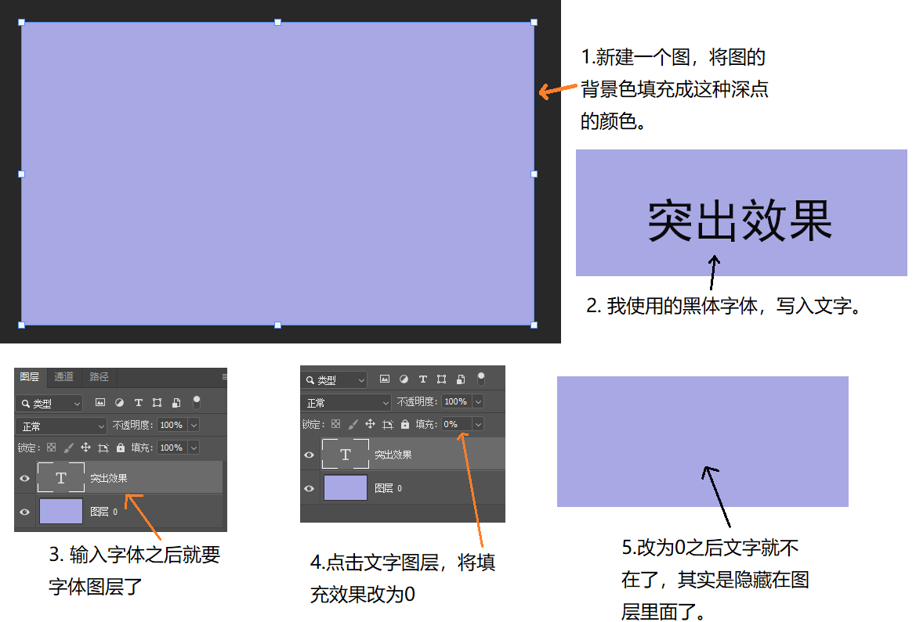

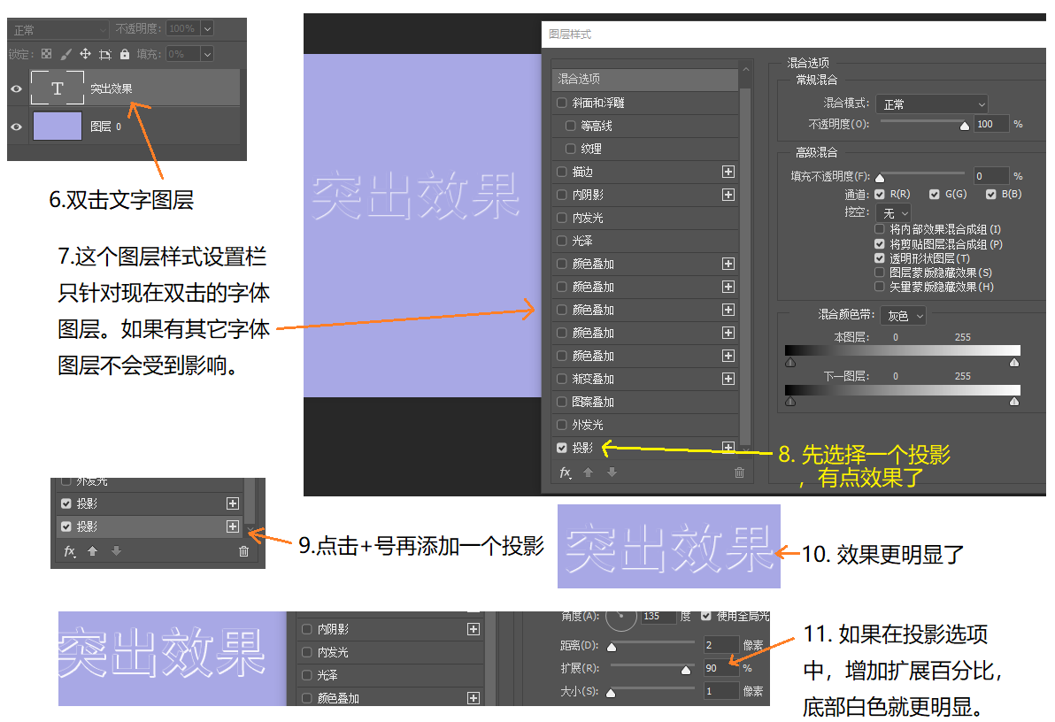

### 文字突出2

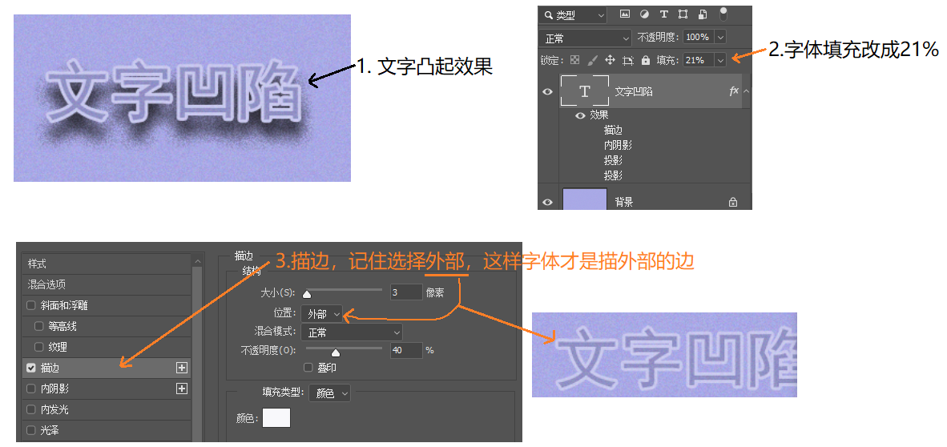

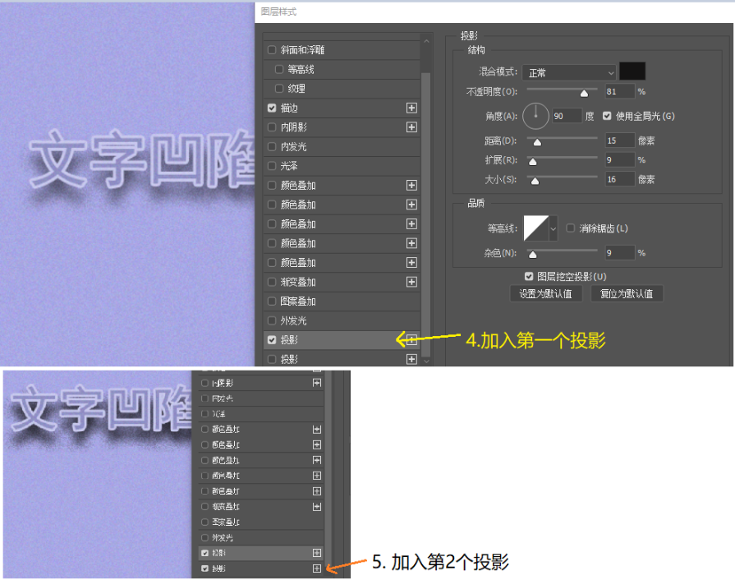

### 文字凹陷

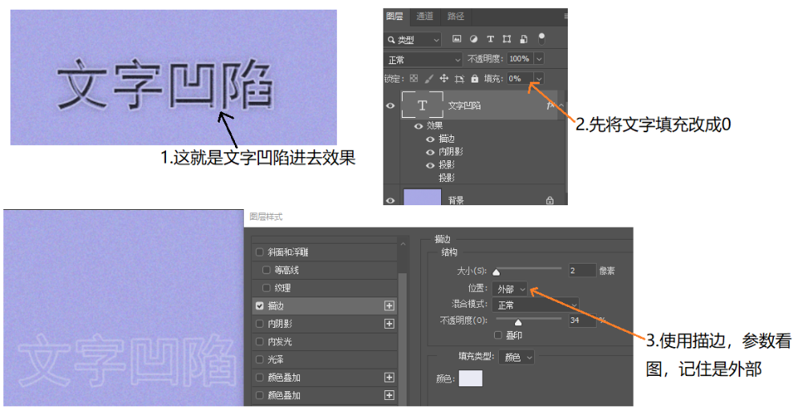

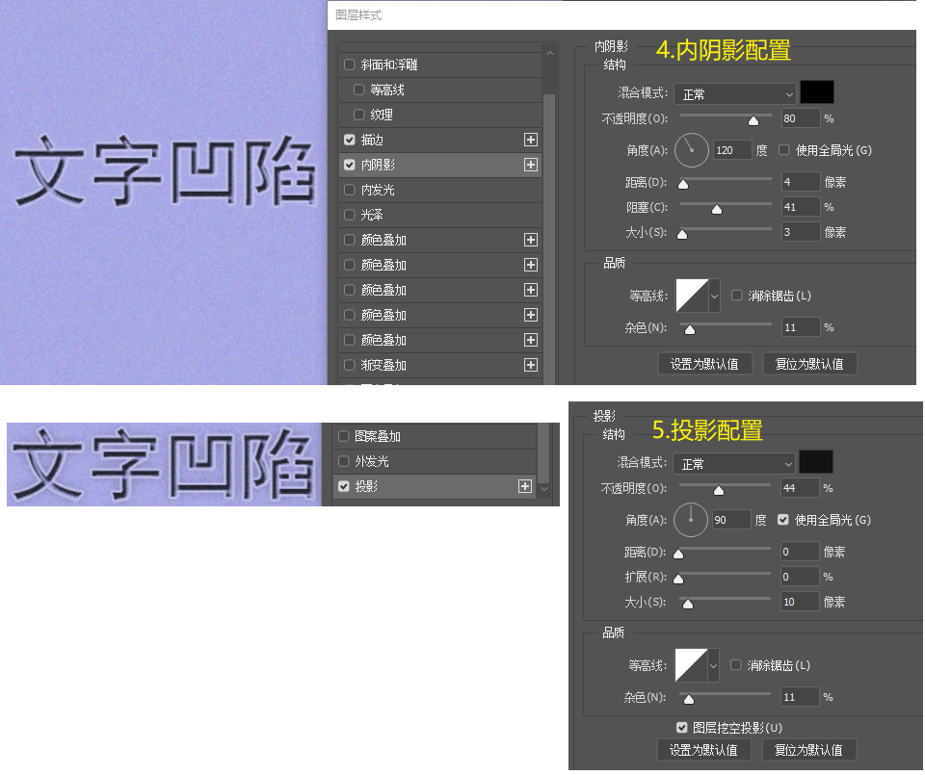

### 文字立体凹陷

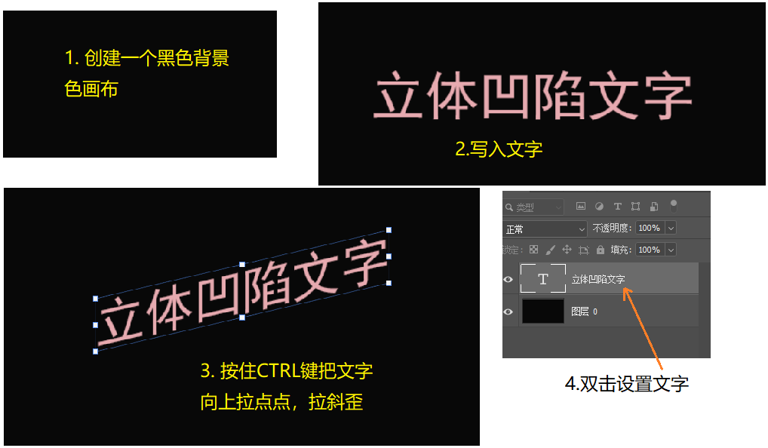

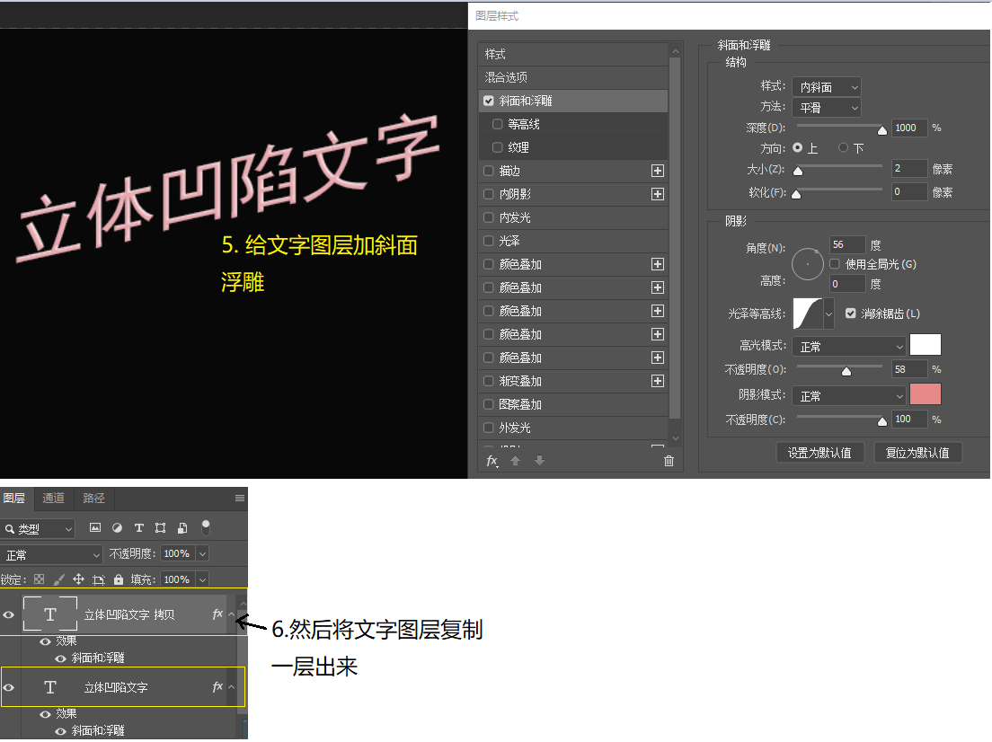

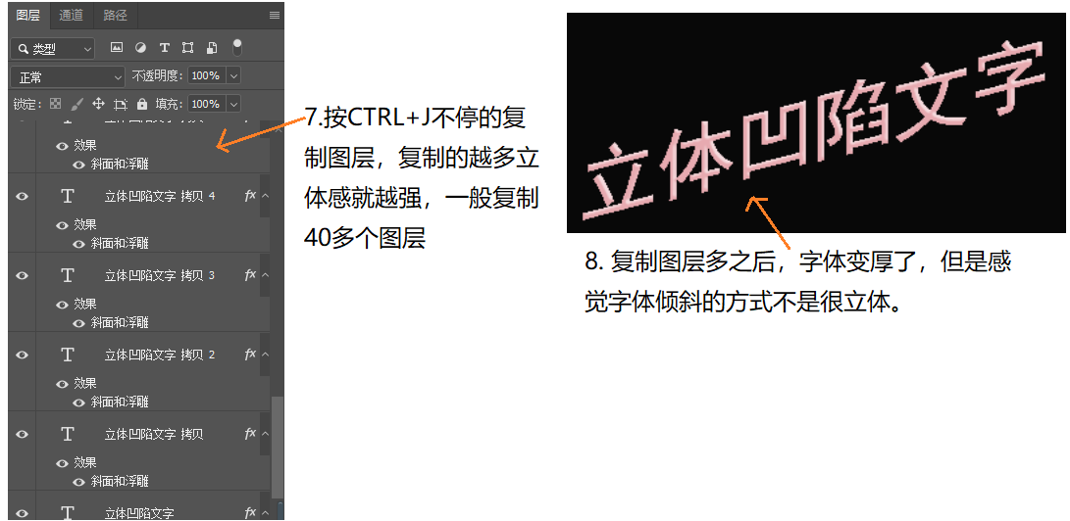

## 图文穿插

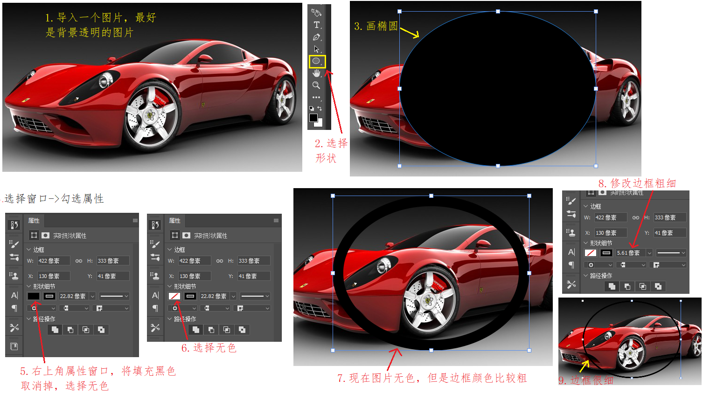

### 图层添加背景色的方式(用油漆)

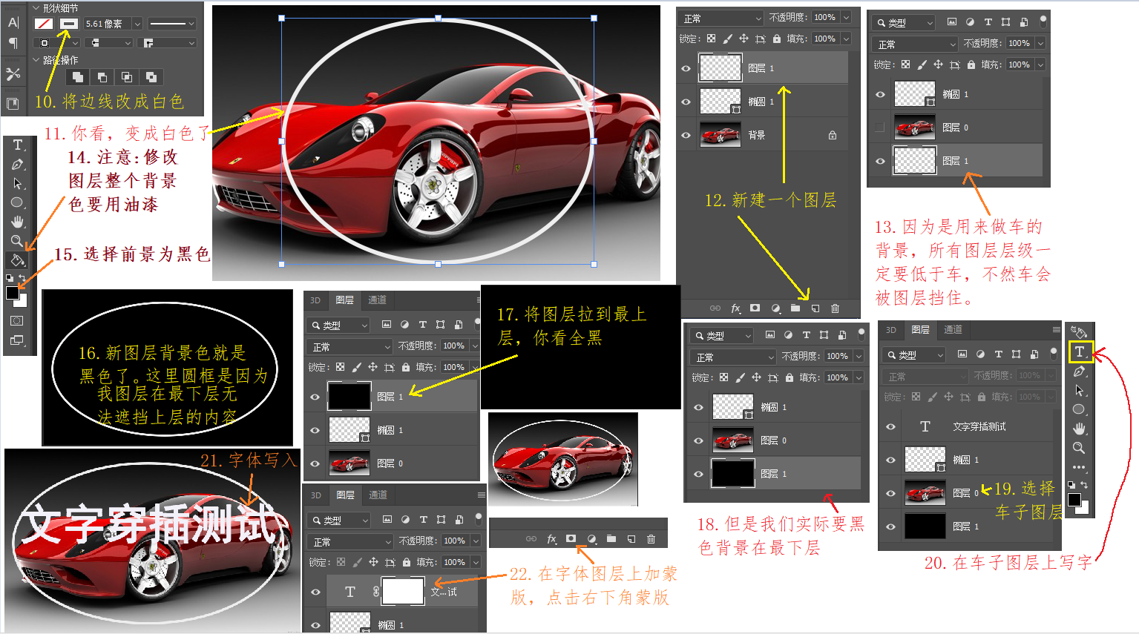

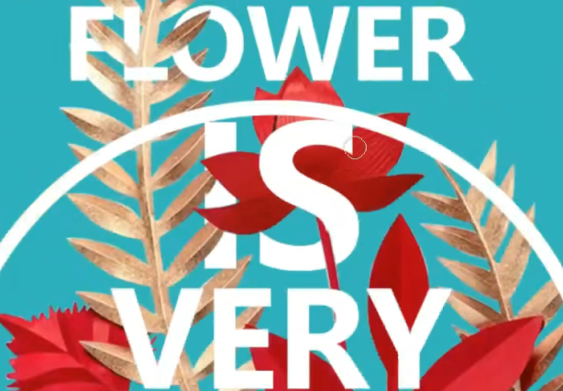你可以找一个没有背景色的透明图，用字体蒙版做图文穿插效果。我下面继续讲怎么去除文字。

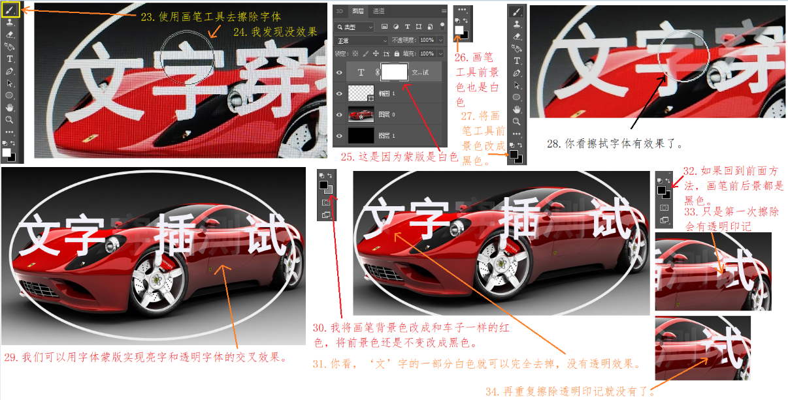

## 透明气泡

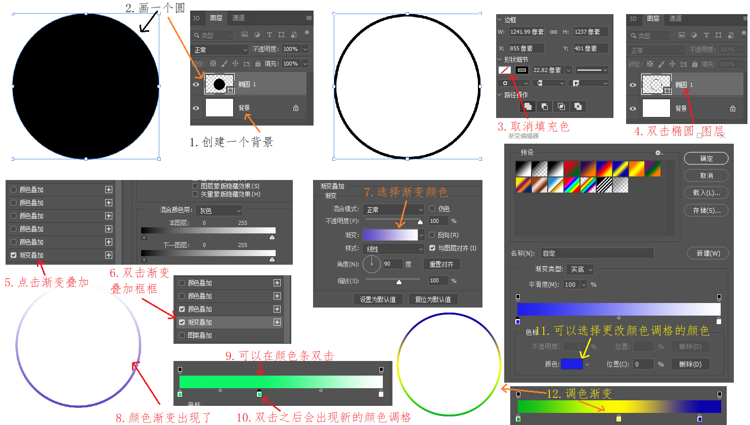

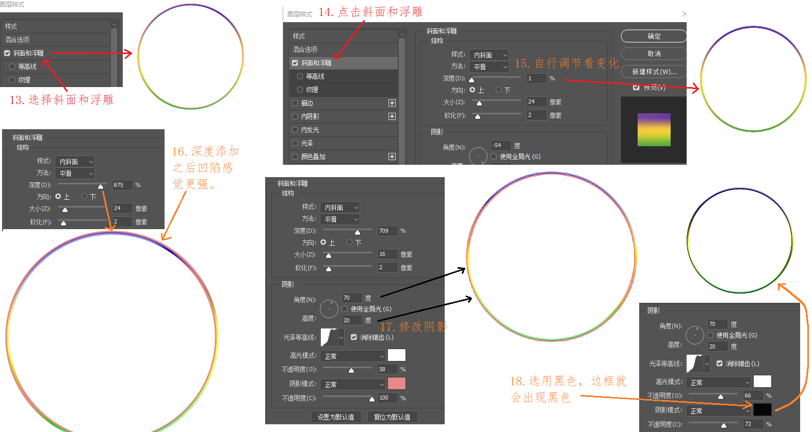

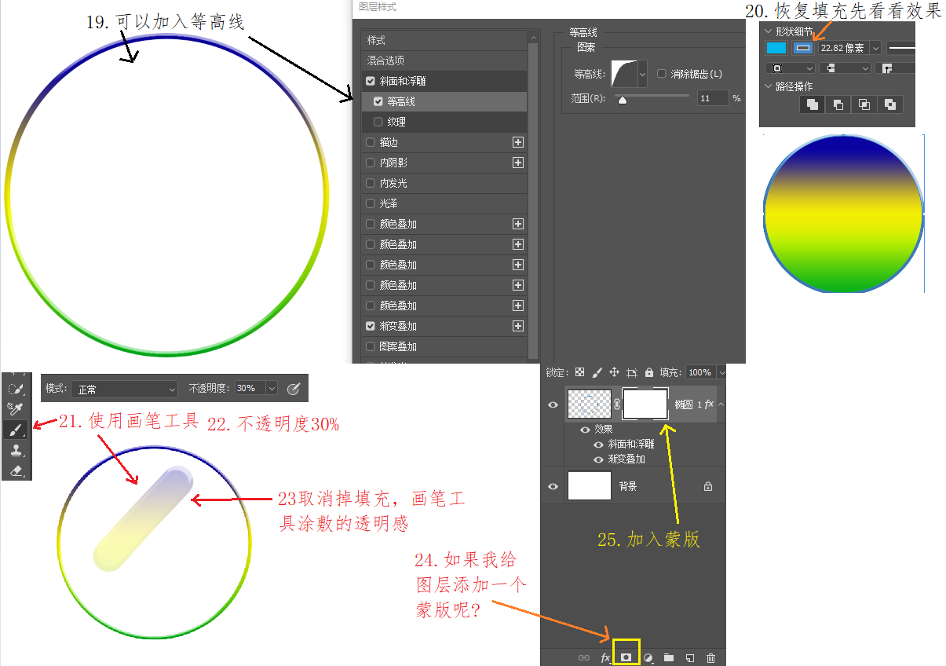

## 双重曝光

### 抠图技巧

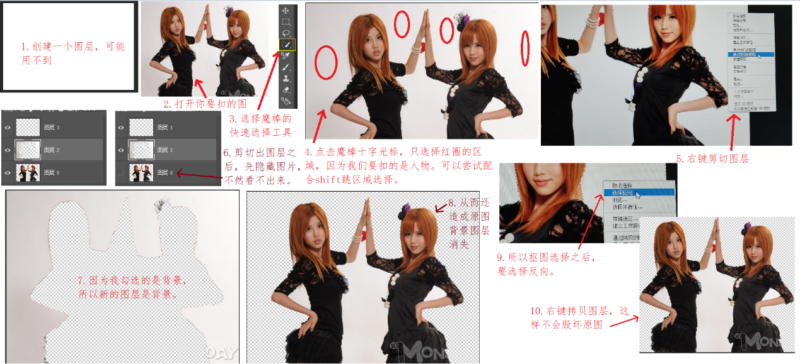

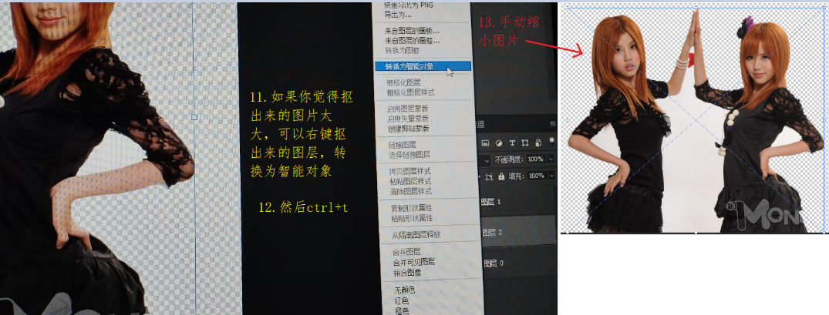

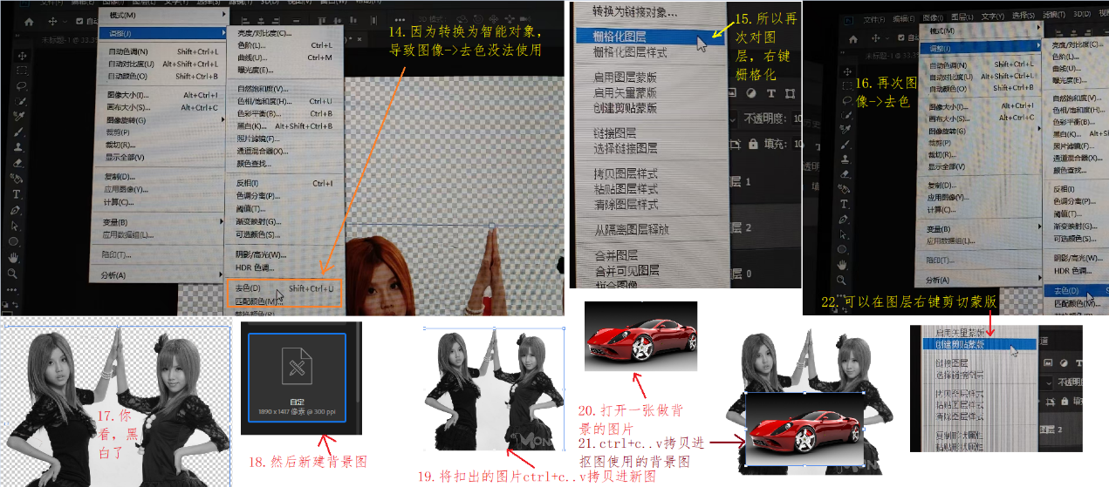

## 海报案例1

### 尺直刻度表显示

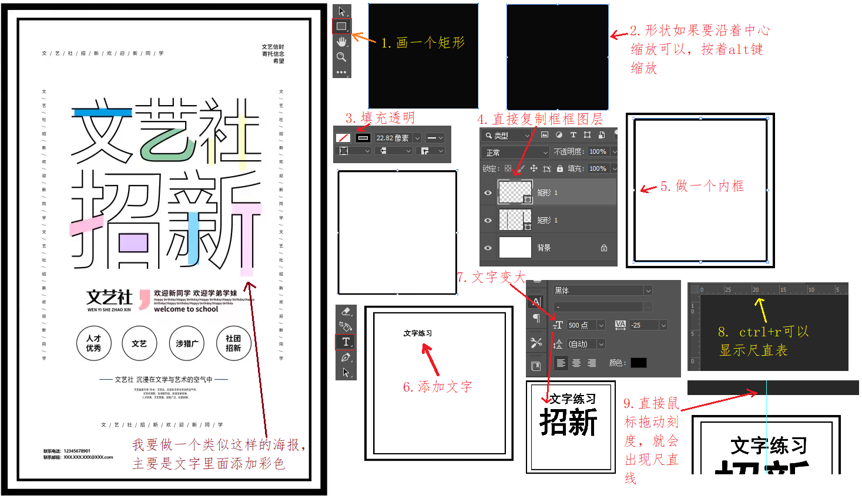

### 文字描边

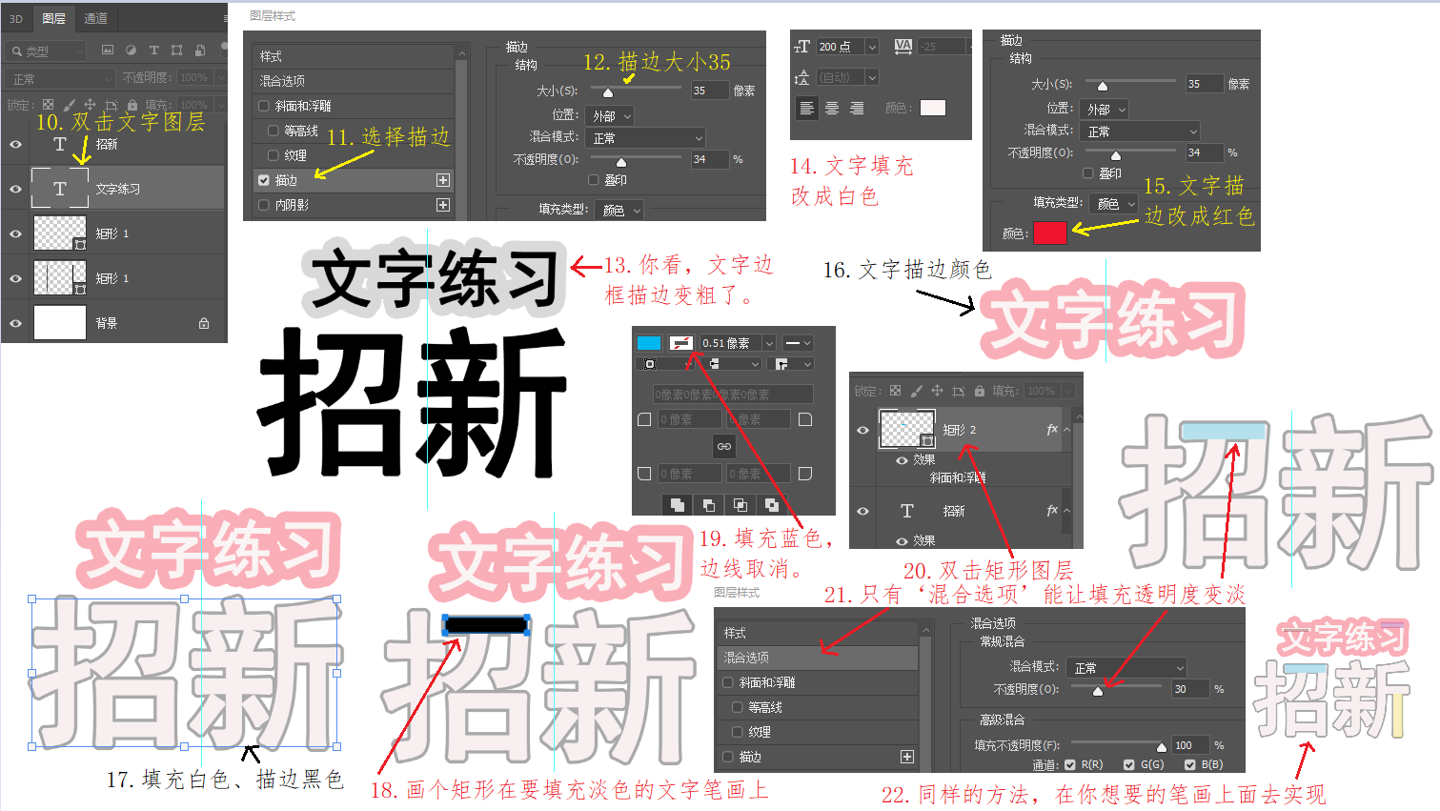

## 透明物体抠图(自动选择高光区域)

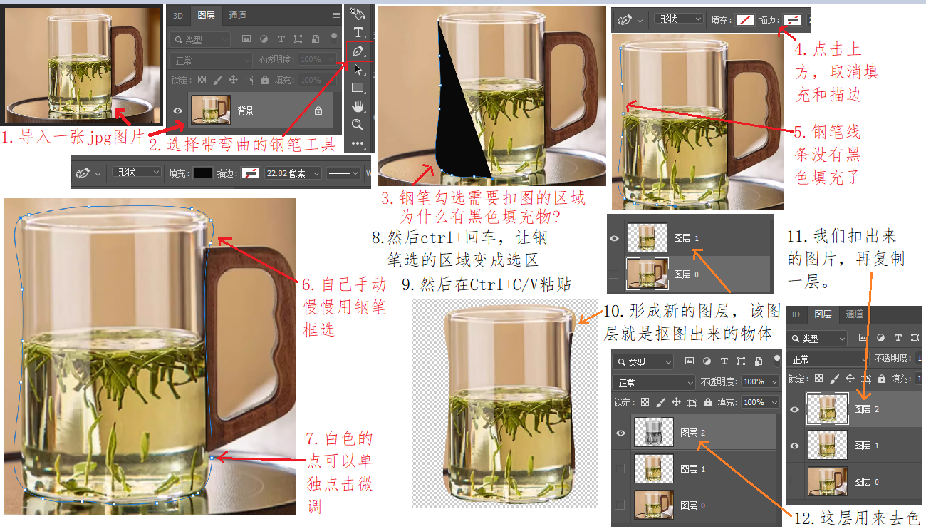

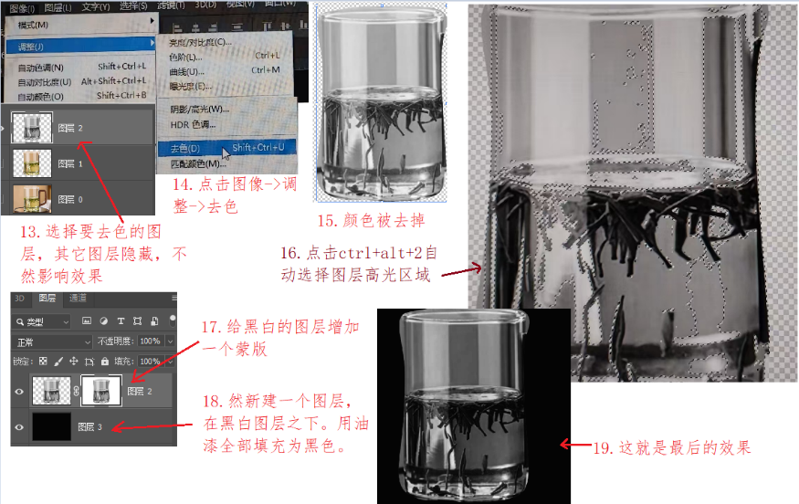

## 波纹渐变丝滑的背景制作

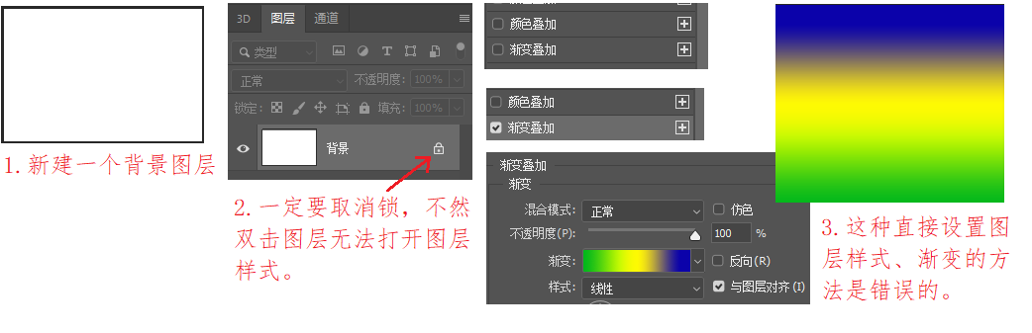

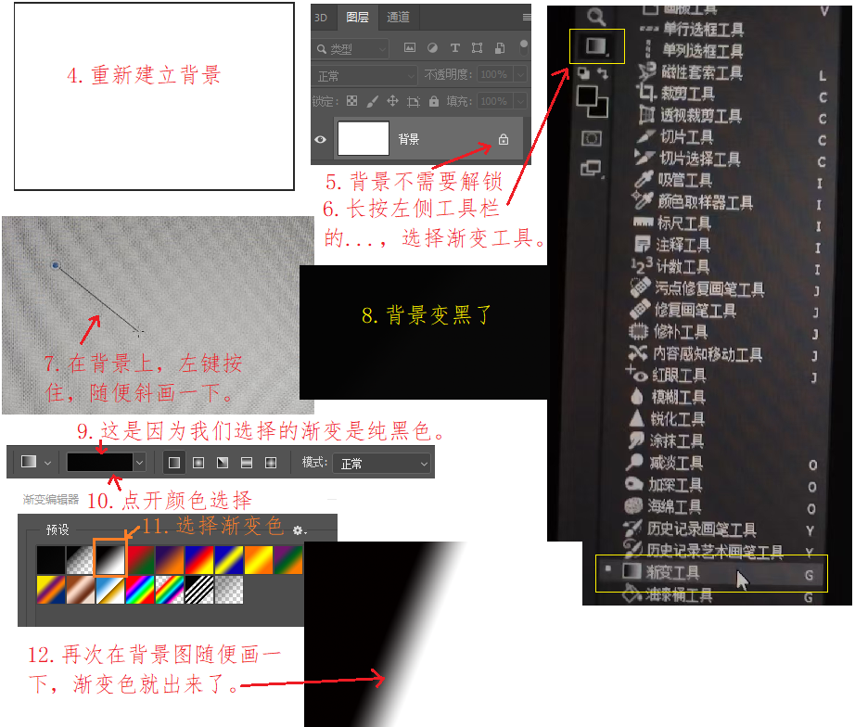

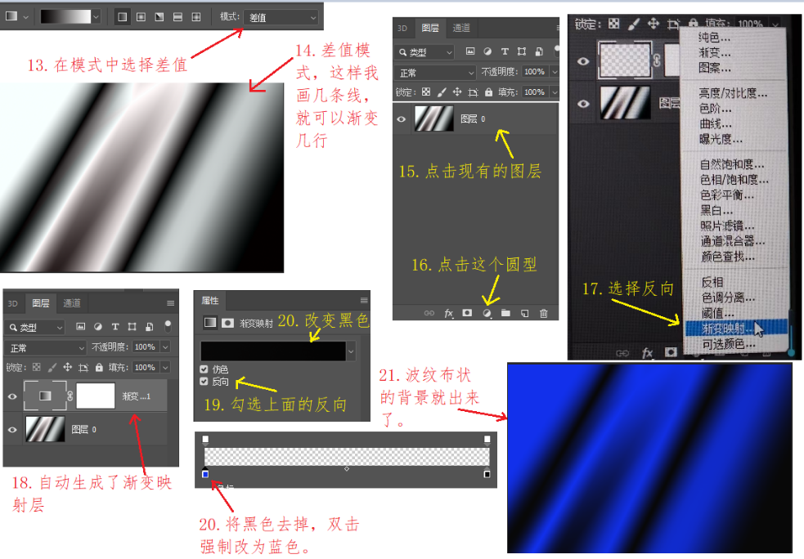

## 背景分区填充

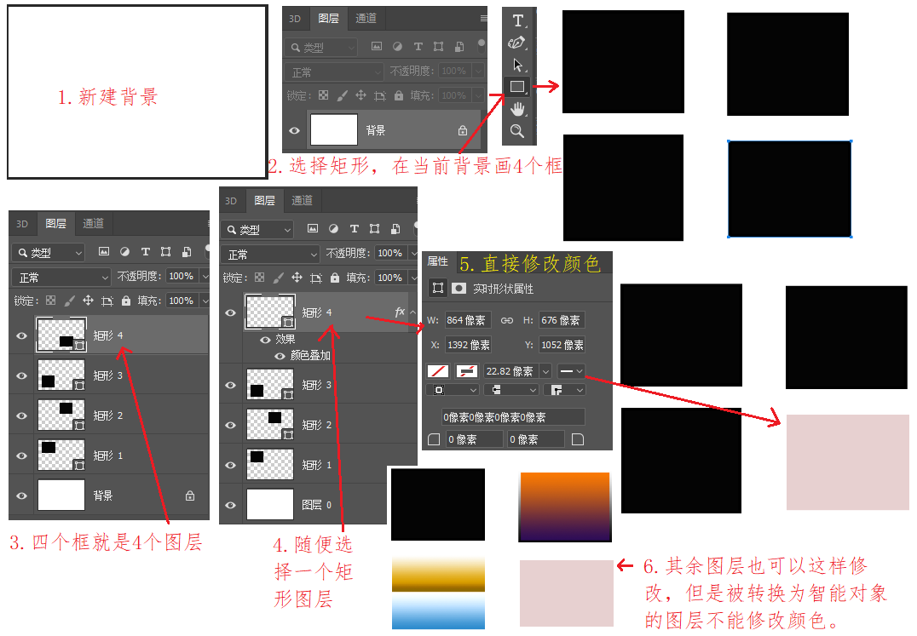

## 在同一个图层，分区涂抹颜色

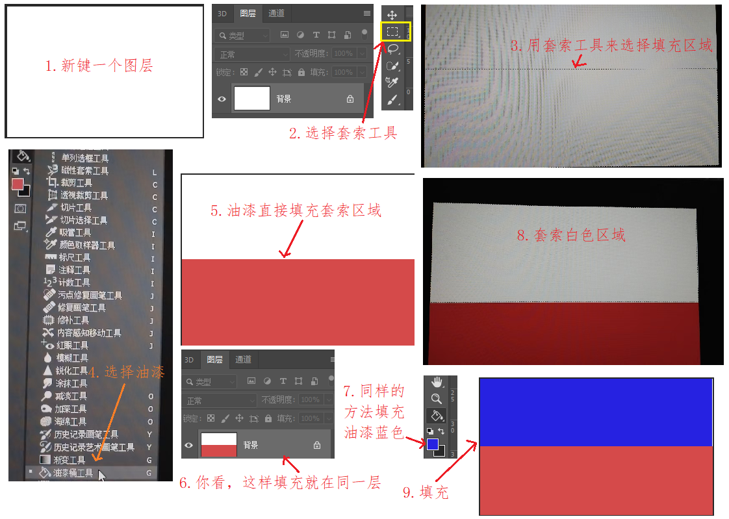

## 背景幕布特效

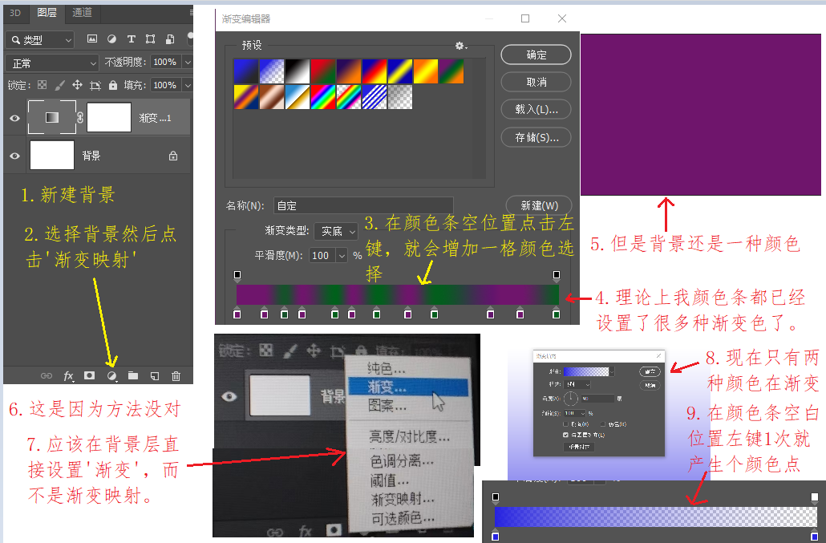

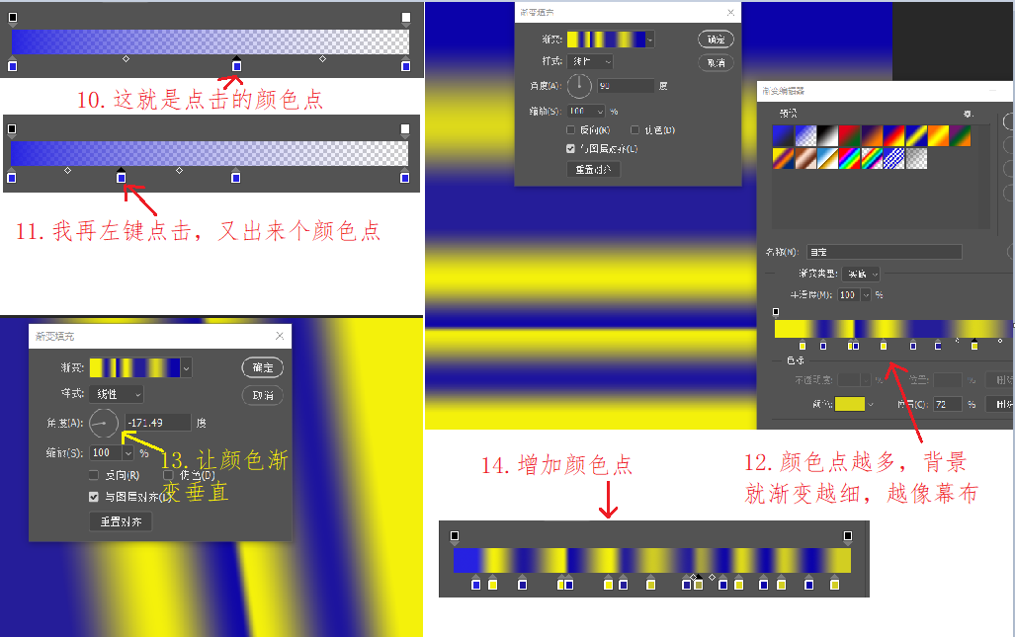

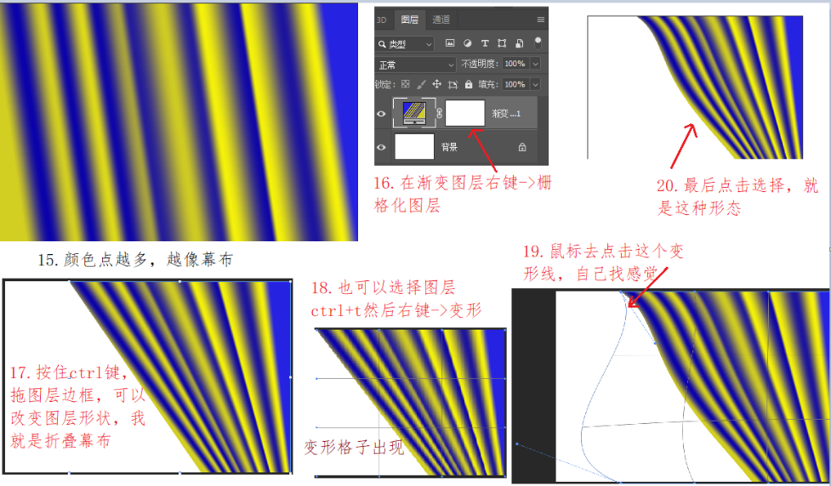

## 给产品增加光效

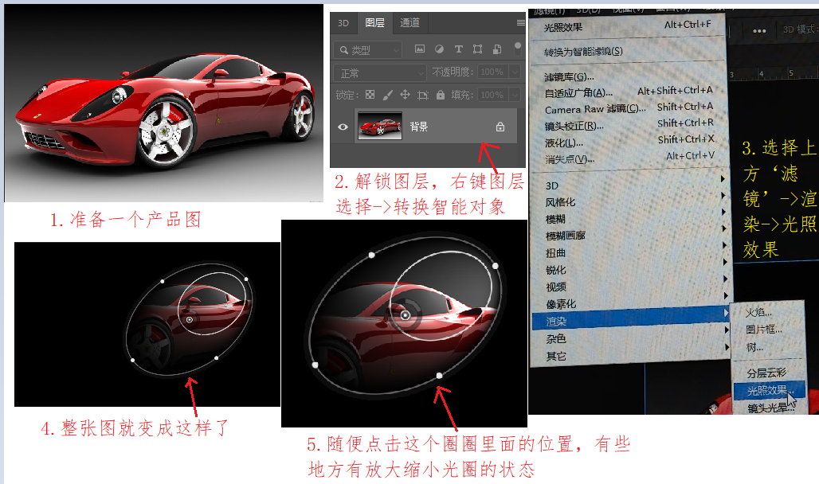

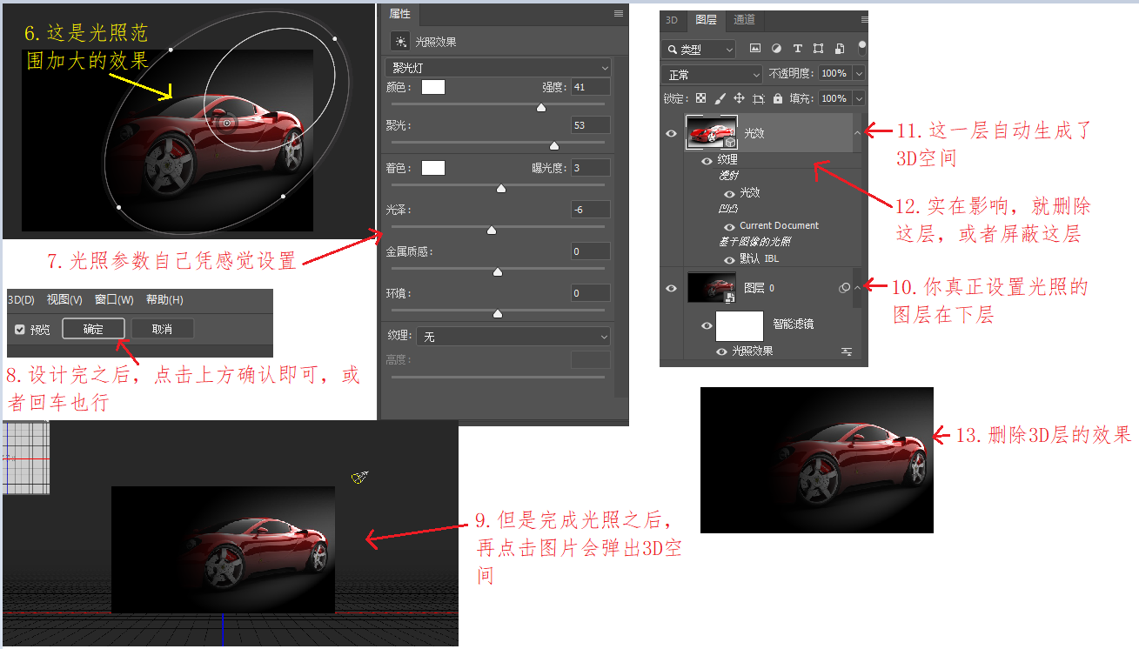

## 垂直背景效果制作

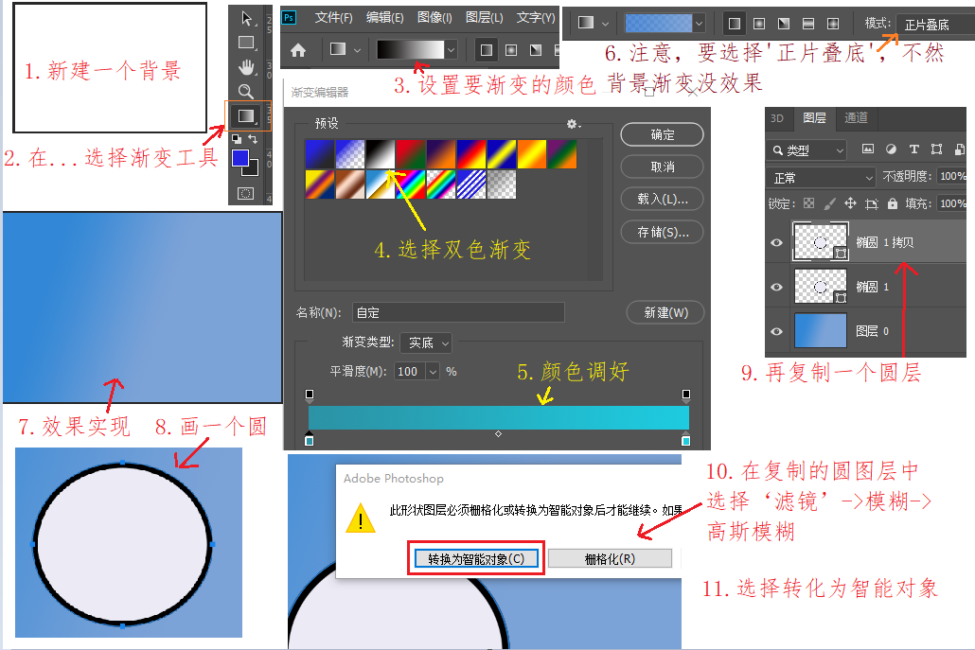

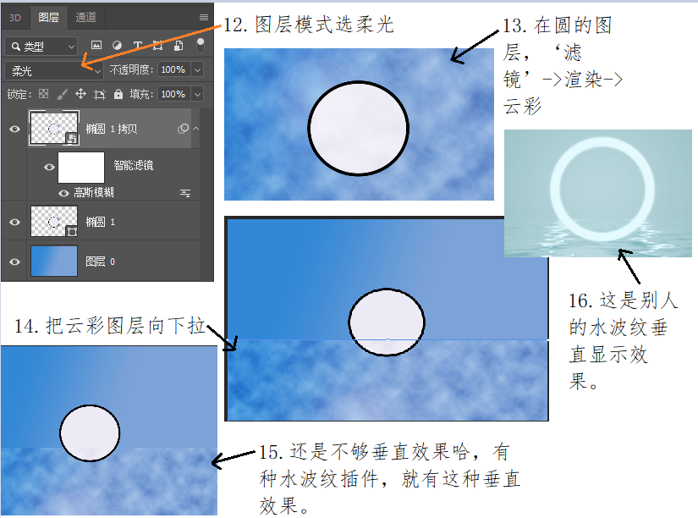

## 给产品物体加入投影

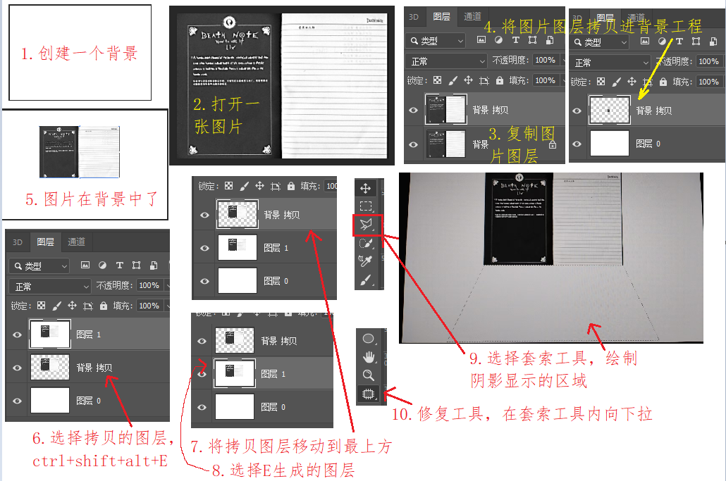

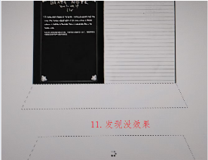

## 人像面部修图、磨皮、调色、精修

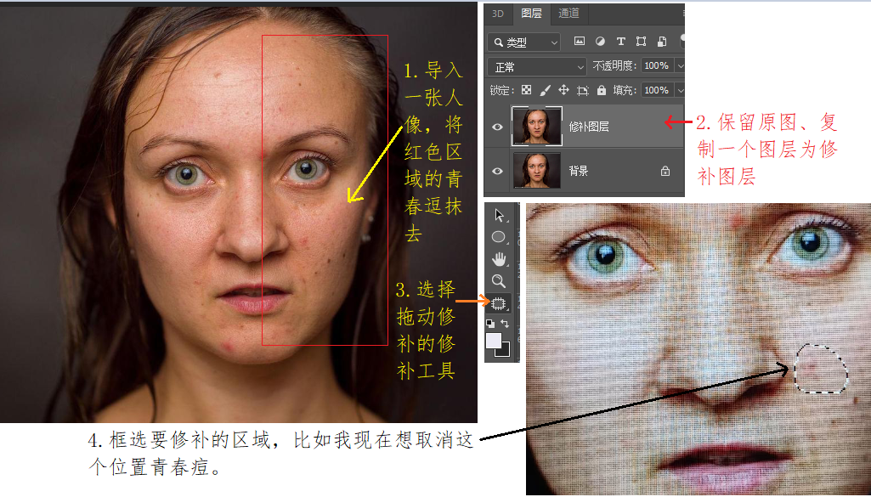

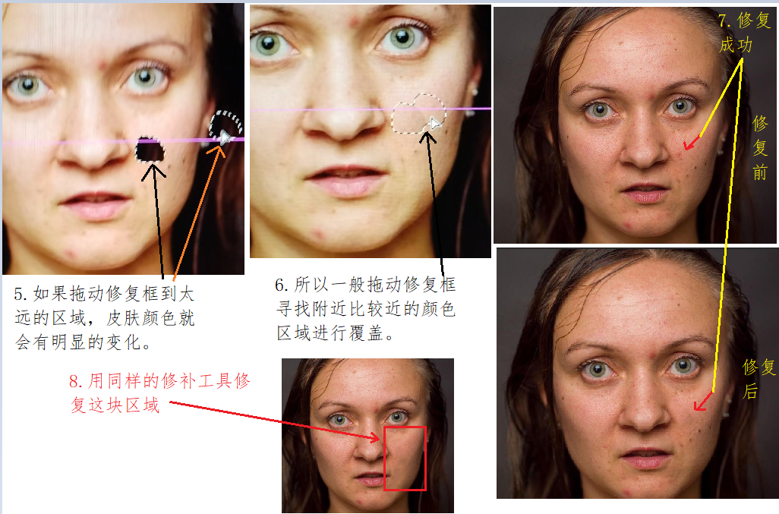

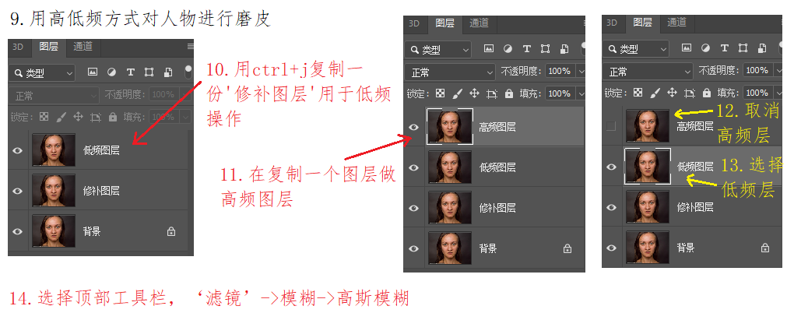

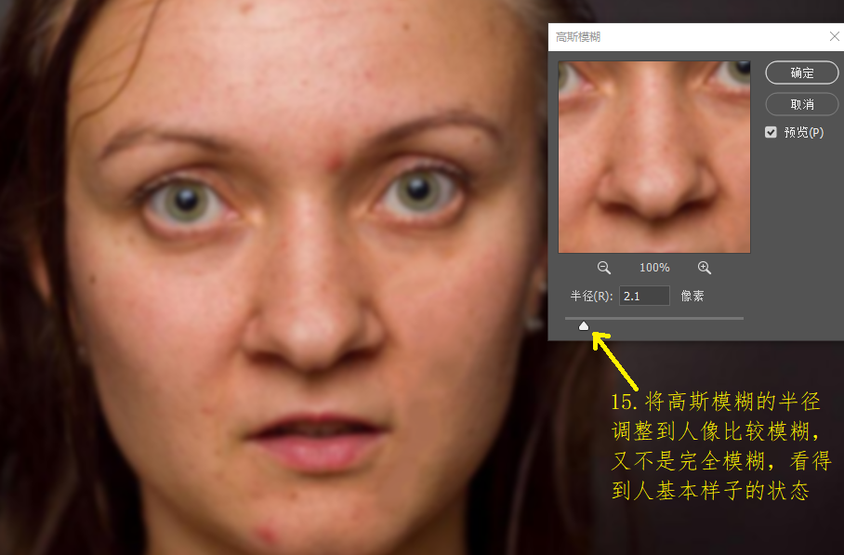

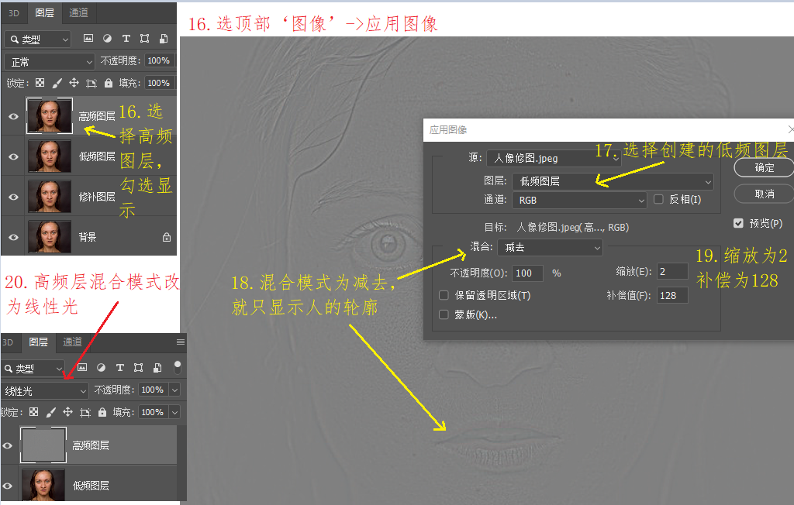

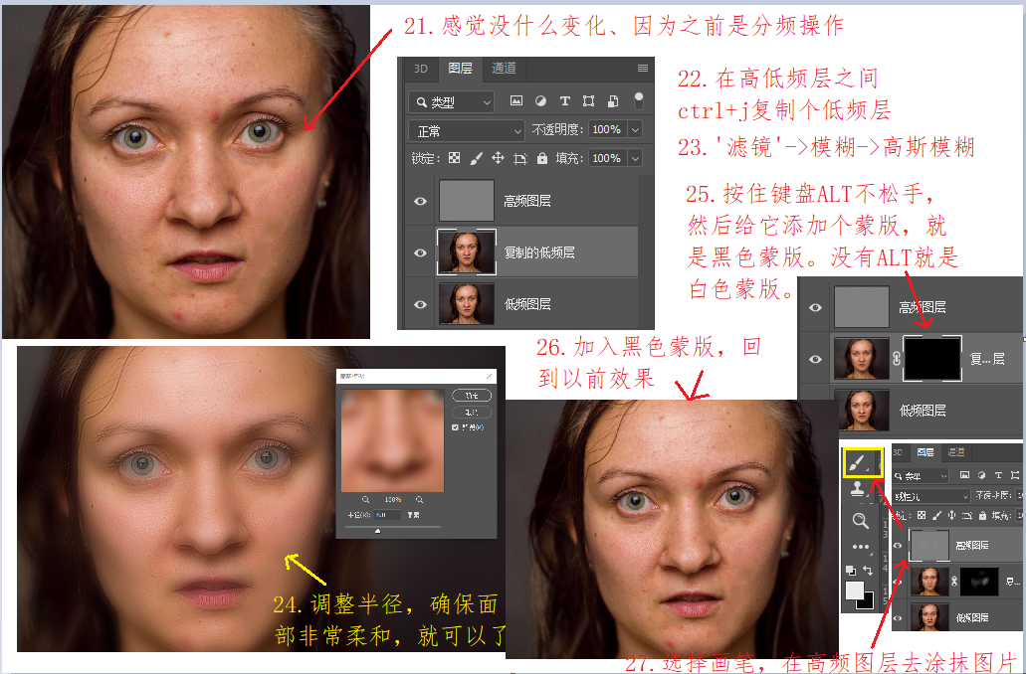

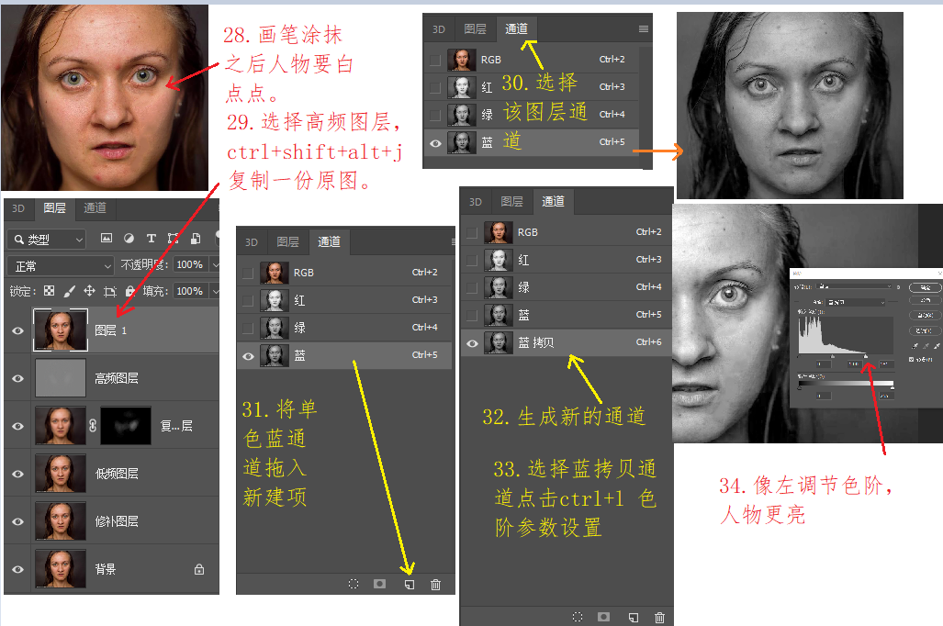

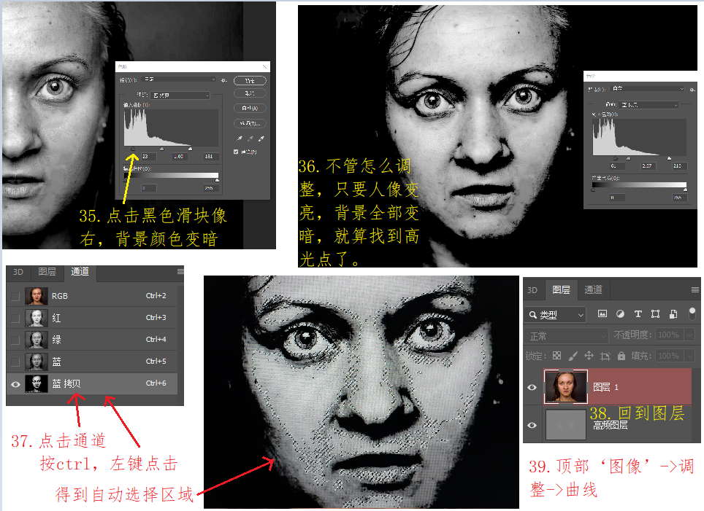

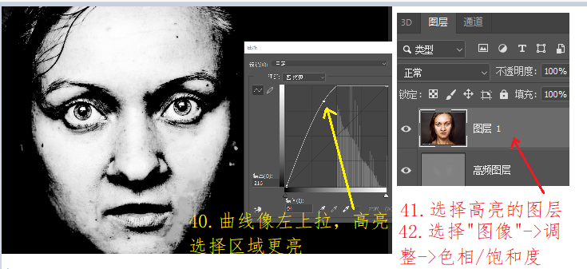

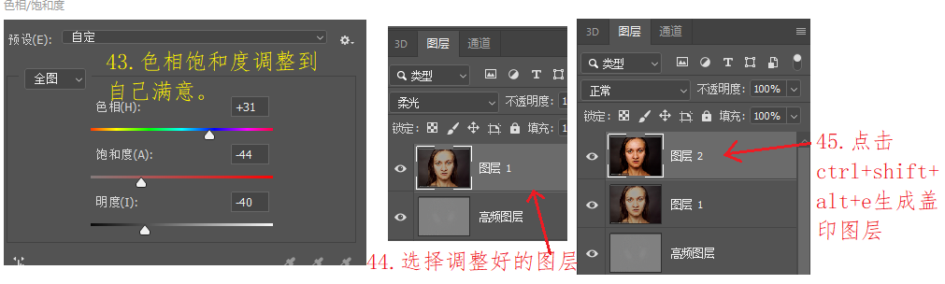

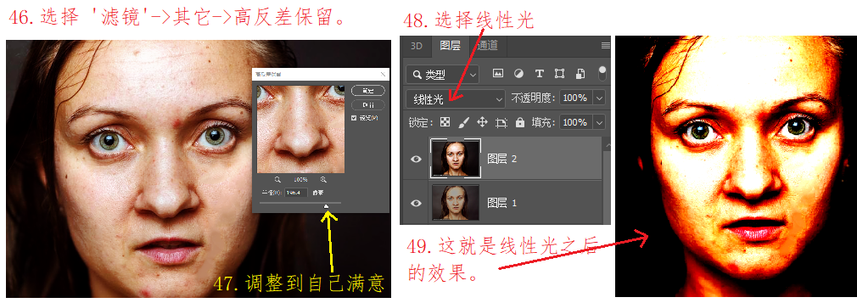

## 火焰光制作

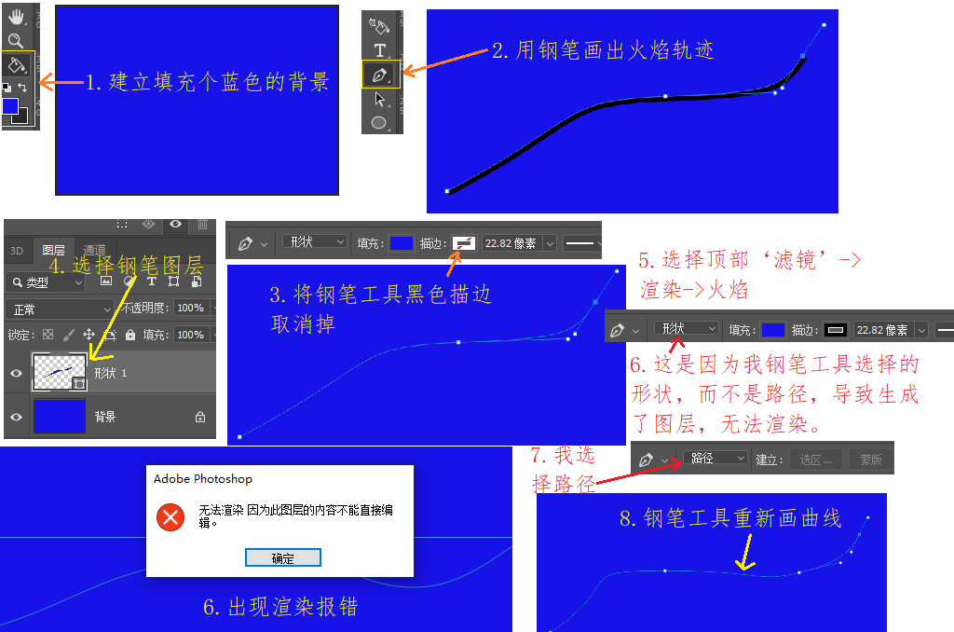

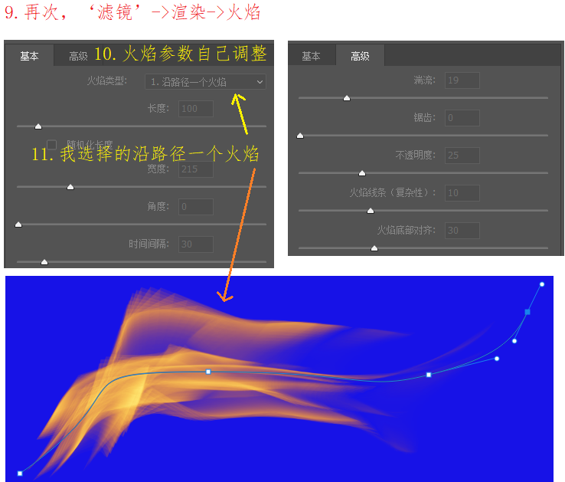

## 制作科技感曲线条

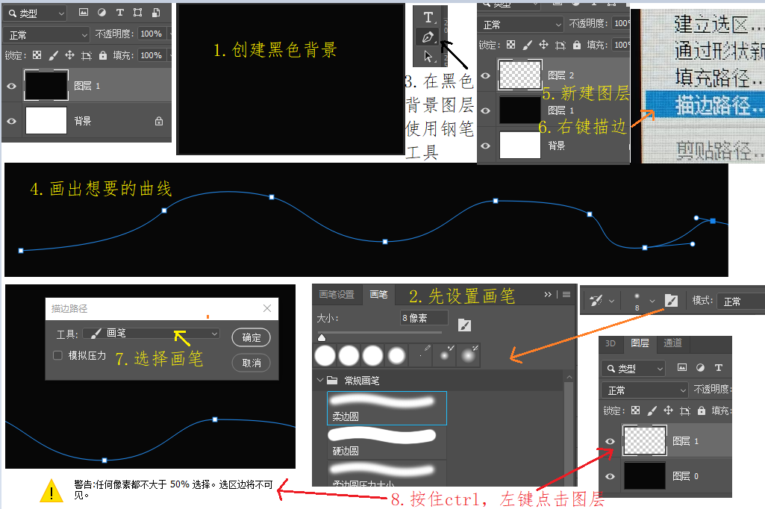

出现了问题、暂时未解决。

## 使用滤镜制作图案

